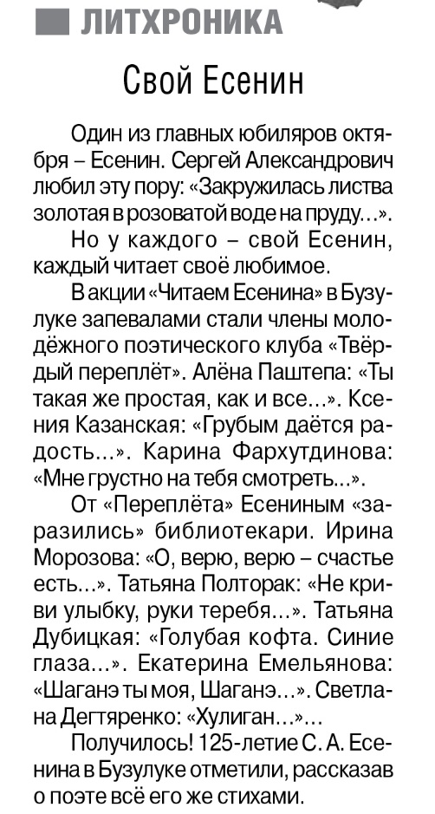

**Свой Есенин // Российская провинция. – 2020. – 29 октября. – С. 17.**